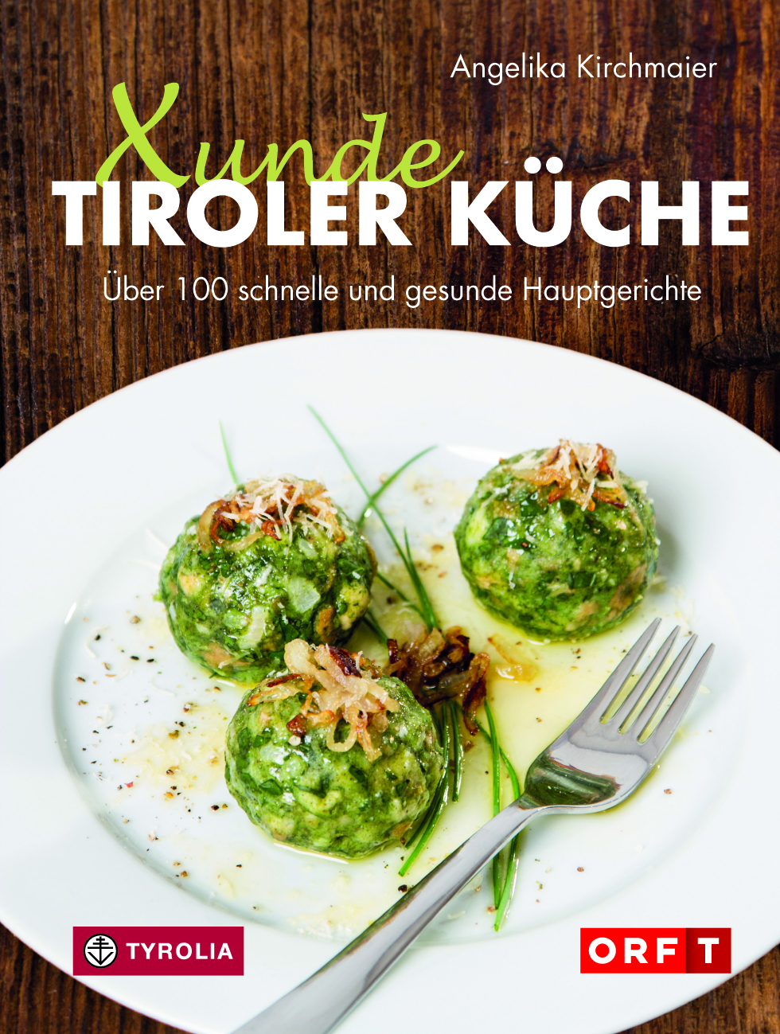
Angelika Kirchmaier
Xunde Tiroler Küche
Über 100 schnelle und gesunde Hauptgerichte.
Mit vegetarischen und veganen Alternativen.
Für Diabetiker geeignet. Mit Fotos von Kary Wilhelm

288 Seiten, 341 farb. Abb., Ringbuch im Format 14,8 x 21 cm
Tyrolia-Verlag, Innsbruck-Wien 2016
ISBN 978-3-7022-3531-4
€ 24,95

Gsunde Schmankerln aus Tirol – traditionelle Rezepte neu interpretiert
Vielseitig einsetzbares Kochbuch mit Tipps & Tricks sowie Varianten für Diabetiker

Angelika Kirchmaier hat sich in ihrem neuesten Buch auf die Suche begeben nach den alten Tiroler Familienrezepten, hat Bäuerinnen, Straßenküchen, Kochexperten besucht, in alten Archiven gestöbert und ist dabei auf eine Fülle traditioneller Rezepte gestoßen, die teilweise bis ins 17. und 18. Jahrhundert zurückreichten.

Aus diesem wahren Küchen-Schatz hat sie nun für dieses Buch die 100 besten Gerichte ausgewählt. Manchen davon konnten so bleiben, wie sie immer schon zubereitet wurden von den Tiroler Köchen und Köchinnen, andere hat sie behutsam angepasst, sie moderner, frischer und gesünder gemacht, dabei den ursprünglichen Charakter der Speisen aber bewahrt. So ist ein Buch entstanden, das die klassische Tiroler Küche neu interpretiert, sie auf den Stand der heutigen Zeit bringt, dabei aber ihre Wurzeln nicht vergisst.

Hilfreiche Schritt-für-Schritt-Anleitungen, Mengenangaben, die ein leichtes Umrechnen für Singles oder Großfamilien erlauben sowie Tipps zum Einkauf von regionalen Zutaten in Bio-Qualität machen es dabei auch Anfängern leicht, sich in der „xunden“ Tiroler Küche zurechtzufinden. Für alle, die auf Fleisch verzichten wollen, gibt es vegetarische und vegane Rezepte; für jene, die unter Unverträglichkeiten leiden, milch-, ei-, gluten- und laktosefreie Zubereitungsvarianten.
Alle Rezepte sind auch für Diabetiker abwandelbar und mit Nährwerttabellen versehen. Und als besonderen Service bietet das Buch ein Rezeptverzeichnis nach Zutaten sortiert, das hilft, auch spontan das zu verkochen, das gerade vorrätig ist.

Die Autorin: Angelika Kirchmaier
ist Diätologin, Gesundheitswissenschaftlerin sowie ausgebildete Köchin und durch die beliebten wöchentlichen Ernährungs- und Kochtipps auf ORF Radio Tirol seit 2001 bekannt. Sie veranstaltet Vorträge und Seminare für professionelle wie private Anwender im In- und Ausland, betreibt eine eigene Praxis für ernährungsmedizinische Therapie und gibt ihr Wissen in Ausbildung und Lehre u. a. an der Fachhochschule für Diätologie weiter.
Mehr unter: www.angelika-kirchmaier.at

